Зональний контроль. Радіотермостати

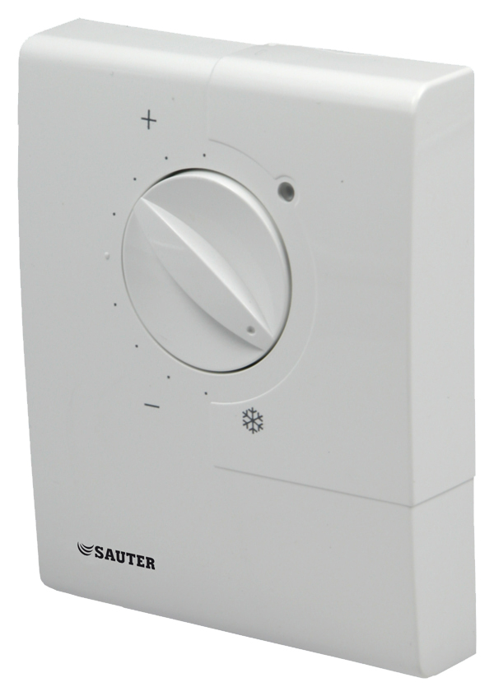

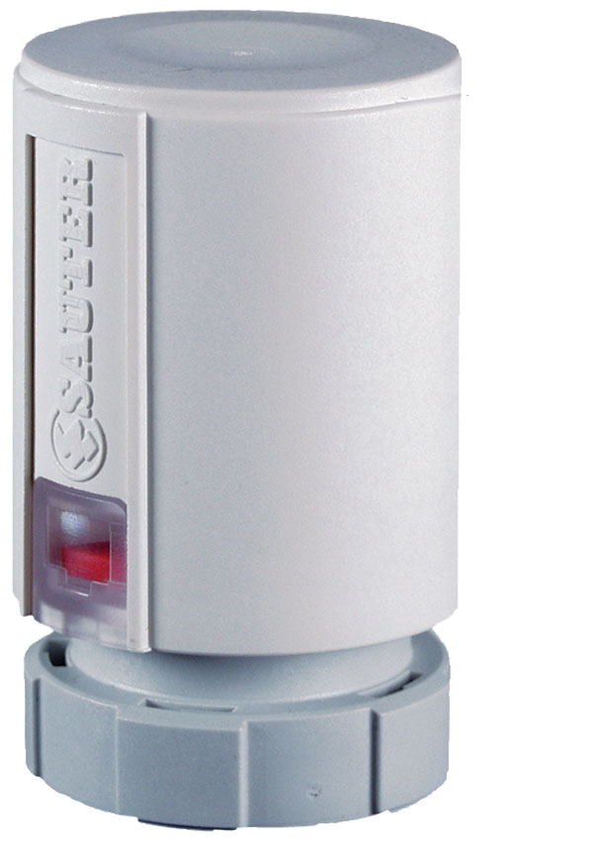

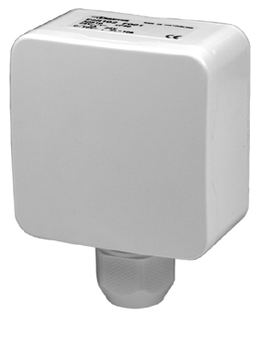

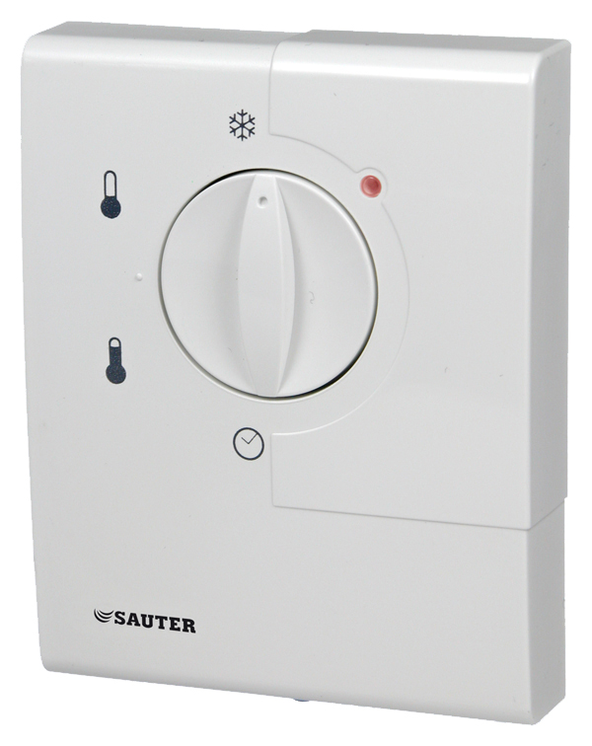
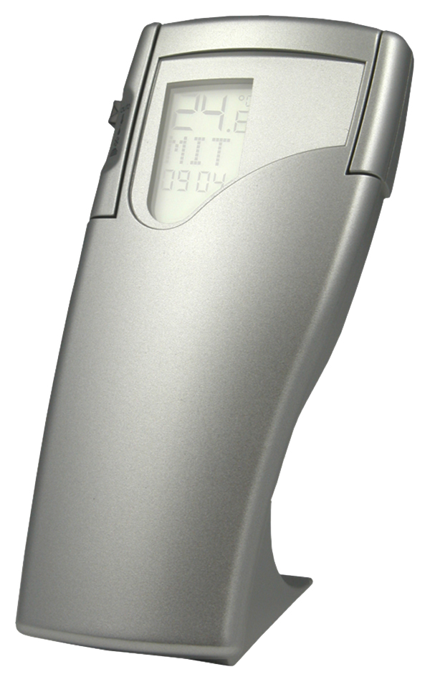

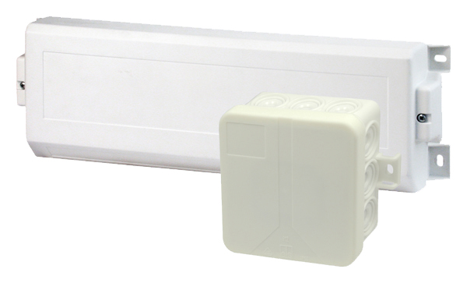

Електронні термостати з NTC сенсором
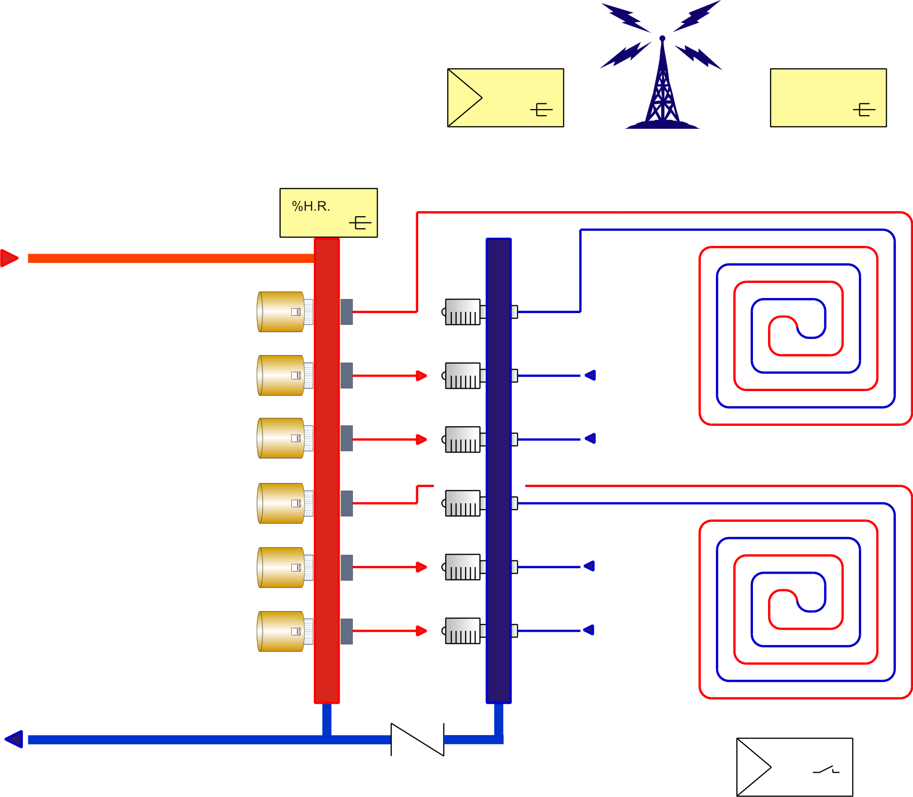
РЕЗИДЕНЦІЇ • ШКОЛИ • БУДИНКИ • МУЗЕЇ • СПА • ОФІСИ
Опис
- Повне управління системою і контроль зон опалення та охолодження LRT радіотермостатами.
- Модус автоматики, комфортний і економний (eco), охолодження із захистом від замерзання.
- Аналоговий селектор LXT250RF012 пріоритетний контроль термостатів, які працюють на тому ж каналі.
- Цифрове дист. управління LXT340RF002 для управління зони, часу і режимів роботи.
- Функціонує в системах на 24 V ~.
- LED для показу перемикань і статусу батареї.

Список комплектуючих, Варіант 24 V ~

(1) Шість кімнатних температурних термостатів LRT310RF012. Літіум батареї. Установка від 5 до 30 ° C.
(3) M30 термопривід AXT111F502
(4) Один датчик точки роси EGH102F101
(5) Одне цифрове дистанційне управління LXT340RF002
(6) Один приймає радіохвилі (макс. 6 термостатів і 12 приводів) LET360RF102/0374382001.

Опціонально
(A) Один модус холод / тепло 0313872001 з перемикаючим вихідним контактом
(2) Один селектор режимів роботи LXT250RF012 (для декількох зон, 24 V ~ варіант)
(5) Один 4-х канальний приймач радіосигналів (24 V ~ варіант) LET340RF102
(5) Один 8-ми канальний приймач радіосигналів (24 V ~ варіант) LET380RF102

